SỞ NỘI VỤ TỈNH LÂM ĐỒNG  BAN THI ĐUA - KHEN THƯỞNG  Số: 98 /HD-TĐKT  V/v hướng dẫn công tác thi đua, khen thưởng năm 2012. | CỘNG HÒA XÃ HỘI CHỦ NGHĨA VIỆT NAM  Độc lập - Tự do - Hạnh phúc  Lâm Đồng, ngày 30 tháng 8 năm 2012
Kính gửi: Hội đồng Thi đua - Khen thưởng:
- Các Sở, Ban, Ngành;
- Các Ban Đảng, Mặt trận và các đoàn thể thuộc tỉnh;
- UBND các huyện, thành phố Đà Lạt và Bảo Lộc;
- Các doanh nghiệp thuộc tỉnh.
Căn cứ hướng dẫn số 475/BTĐKT-VI ngày 18/4/2012 của Ban Thi đua - Khen thưởng Trung ương về việc nâng cao chất lượng khen thưởng. Trong thời gian chờ sửa đổi, bổ sung Thông tư số 02/2011/TT-BNV ngày 24/01/2011 Bộ Nội vụ; Quyết định số 25/2011/QĐ-UBND ngày 25/5/2011 của UBND tỉnh Lâm Đồng. Thực hiện chỉ đạo của Chủ tịch UBND tỉnh - Chủ tịch Hội đồng Thi đua - Khen thưởng tỉnh; Ban Thi đua - Khen thưởng (Cơ quan Thường trực Hội đồng TĐ-KT tỉnh) hướng dẫn công tác thi đua, khen thưởng năm 2012 như sau:
I. Tổ chức phong trào thi đua
Các cơ quan, địa phương, đơn vị (sau đây gọi tắt là đơn vị) tiếp tục đẩy mạnh phong trào thi đua thường xuyên trong năm gắn với việc phát động các phong trào thi đua theo đợt, theo chuyên đề; phấn đấu hoàn thành tốt nhiệm vụ chính trị của đơn vị năm 2012.
Tổ chức sơ kết, tổng kết đánh giá rút kinh nghiệm các phong trào thi đua. Kịp thời phát hiện, bồi dưỡng và nhân rộng các điển hình tiên tiến trong các phong trào thi đua.
II. Bình xét thi đua, khen thưởng
Đánh giá thành tích thi đua hàng năm phải trên cơ sở xem xét tổng hợp kết quả thực hiện các phong trào thi đua (thường xuyên, theo đợt, chuyên đề) tại đơn vị.
Việc bình xét khen thưởng phải thực hiện dân chủ, công khai, kịp thời; phải đảm bảo tiêu chuẩn khen thưởng: thành tích đến đâu, khen thưởng đến đó. Việc đề nghị khen mức cao hơn phải lựa chọn các cá nhân, tập thể tiêu biểu nổi trội. Chú ý đến đối tượng là người lao động trực tiếp, tập thể nhỏ phải chiếm tỷ lệ lớn; cán bộ lãnh đạo, quản lý chiếm tỷ lệ hợp lý. Ngoài ra khi bình xét các danh hiệu thi đua và các hình thức khen thưởng cần chú ý những vấn đề sau:
1. Khoản a, mục 1, điều 9 Quyết định số 25/2011/QĐ-UBND về danh hiệu “Lao động tiên tiến”, “Chiến sỹ tiên tiến”; số lượng “Lao động tiên tiến”, “Chiến sỹ tiên tiến” trong một tập thể được bình chọn phải tương xứng, phù hợp với mức độ hoàn thành nhiệm vụ của tập thể trong năm:
Từ 70% trở lên đối với đơn vị hoàn thành xuất sắc nhiệm vụ; từ 50% đến dưới 70% đối với đơn vị hoàn thành tốt nhiệm vụ; dưới 50% đối với đơn vị hoàn thành nhiệm vụ.
2. Khoản b, mục 1, điều 9 Quyết định số 25/2011/QĐ-UBND về danh hiệu “Chiến sỹ thi đua cơ sở” quy định xét không quá 50% trên tổng số danh hiệu “Lao động tiên tiến”, “Chiến sỹ tiên tiến” đối với những đơn vị hoàn thành xuất sắc nhiệm vụ được tặng Cờ của UBND tỉnh hoặc ngành dọc; không quá 30% đối với các đơn vị còn lại.
Danh hiệu “Chiến sỹ thi đua cơ sở” xét cho cá nhân đạt tiêu chuẩn quy định tại Điều 13 của Nghị định số 42/2010/NĐ-CP:
Danh hiệu “Chiến sỹ thi đua cơ sở”chỉ xét cho cá nhân tiêu biểu trong số đạt danh hiệu “Lao động tiên tiến”, “Chiến sỹ tiên tiến” trong năm và có sáng kiến cải tiến kỹ thuật, giải pháp hữu ích trong công tác, đề tài nghiên cứu hoặc áp dụng công nghệ mới (viết theo mẫu đính kèm cùng hướng dẫn này) và được Hội đồng sáng kiến cấp cơ sở xét duyệt công nhận.
Người chủ trì và những cá nhân tham gia chính trong việc soạn thảo các văn bản quy phạm pháp luật, đề án, kế hoạch đã ban hành và có hiệu lực thực hiện thì được xem là có sáng kiến giải pháp hữu ích trong công tác để xét công nhân nhận chiến sỹ thi đua cơ sở khi có báo cáo bằng văn bản của cá nhân và được thủ trưởng cơ quan, đơn vị xác nhận.
Những trường hợp sau đây khi xét công nhận danh hiệu “Chiến sỹ thi đua cơ sở” không nhất thiết phải viết báo cáo giải pháp hữu ích:
- Bí thư, Phó Bí thư Tỉnh ủy; Chủ tịch, Phó Chủ tịch Ủy ban nhân dân tỉnh; Chủ tịch, Phó Chủ tịch Hội đồng nhân dân tỉnh; Bí thư, Phó Bí thư huyện ủy (thành ủy); Chủ tịch Hội đồng nhân dân, UBND huyện (thành phố);
- Thủ trưởng các ban của Hội đồng nhân dân tỉnh; các Sở, ban, ngành; các ban Đảng, Mặt trận, đoàn thể cấp tỉnh và các đơn vị sự nghiệp thuộc tỉnh.
3. Khoản a, mục 2, điều 9 Quyết định số 25/2011/QĐ-UBND về danh hiệu “Tập thể lao động tiên tiến”; đối với các đơn vị hoàn thành xuất sắc nhiệm vụ được tặng Cờ của UBND tỉnh hoặc Cờ của bộ, ngành số lượng “Tập thể lao động tiên tiến” không quá 70% tổng số các tập thể nhỏ của đơn vị; không quá 50% đối với các đơn vị còn lại.
4. Khoản b, mục 2, điều 9 Quyết định số 25/2011/QĐ-UBND về danh hiệu “Tập thể lao động xuất sắc”
Danh hiệu “Tập thể lao động xuất sắc” thực hiện theo Điều 27, Luật Thi đua, Khen thưởng.
Danh hiệu “Tập thể lao động xuất sắc” xét hàng năm theo đăng ký thi đua của các đơn vị; tỷ lệ danh hiệu “Tập thể lao động xuất sắc” xét không quá 50% trong tổng số danh hiệu “Tập thể lao động tiên tiến” cho những đơn vị được tặng cờ của UBND tỉnh hoặc cờ của bộ ngành, không quá 30% trong tổng số danh hiệu “Tập thể lao động tiên tiến” cho những đơn vị còn lại.
Danh hiệu “Tập thể lao động xuất sắc” xét tặng những đối tượng sau:
- Đối với các đơn vị sản xuất kinh doanh gồm: công ty trách nhiệm hữu hạn, công ty cổ phần, công ty liên doanh… (trừ các tập đoàn kinh tế, tổng công ty) và các đơn vị trực thuộc như xí nghiệp, phòng, phân xưởng;
- Đối với cấp tỉnh: xét tặng đối với các phòng, ban, đơn vị sự nghiệp thuộc sở, ban, ngành, đoàn thể cấp tỉnh và tương đương;
- Đối với cấp huyện: xét tặng đối với các phòng, ban; các đơn vị trực thuộc cấp huyện, ủy ban nhân dân cấp xã (phường, thị trấn) và tương đương;
- Đối với đơn vị sự nghiệp xét tặng cho các đơn vị: trường học, bệnh viện; các đơn vị trực thuộc như khoa, phòng và tương đương;
Danh hiệu “Tập thể lao động xuất sắc” không xét công nhận cho các tập thể lớn như UBND các huyện, thành phố; các sở, ban, ngành, đoàn thể cấp tỉnh; các tập thể nhỏ cấp xã (Hội Liên hiệp Phụ nữ xã, Đoàn phường…). Khi xét khen thưởng bậc cao cho các đơn vị lớn sẽ căn cứ vào thành tích của các tập thể nhỏ thuộc đơn vị để xem xét.
5. Khoản a. mục 2, điều 10 Quyết định số 25/2011/QĐ-UBND tặng Bằng khen của Chủ tịch UBND tỉnh về thành tích công tác hàng năm.
Khen thưởng tập thể: Chú trọng khen thưởng các tập thể nhỏ, các đơn vị cơ sở trong các sở, ban, ngành, các địa phương, đơn vị. Chỉ khen thưởng các tập thể tiêu biểu xuất sắc trong số các tập thể đạt danh hiệu “Tập thể lao động xuất sắc” 2 lần liên tục.
Khen thưởng cá nhân: Chỉ xét khen thưởng cho những cá nhân tiêu biểu xuất sắc trong số các cá nhân đạt danh hiệu “Chiến sỹ thi đua cơ sở” 2 lần liên tục hoặc đạt danh hiệu “Chiến sỹ thi đua cấp tỉnh”; chú trọng khen những người trực tiếp lao động sản xuất.
Bằng khen của Chủ tịch UBND tỉnh tặng cho các đơn vị lớn thuộc các cụm, khối do các cụm, khối bình chọn theo tỷ lệ không quá 50% trên tổng số các đơn vị thành viên.
Khi lập tờ trình khen thưởng đề nghị các địa phương, đơn vị báo cáo tổng số cán bộ công chức, viên chức, người lao động và các phòng, ban, đơn vị trực thuộc để làm căn cứ xét theo tỷ lệ đã quy định.
6. Khoản a, mục 2, điều 11 Quyết định số 25/2011/QĐ-UBND về khen thưởng của Thủ tướng Chính phủ, Chủ tịch nước cần chú ý:
Đối với những đơn vị có nghĩa vụ nộp ngân sách nhà nước, khi trình các hình thức khen thưởng bậc cao cho tập thể hoặc cá nhân là thủ trưởng đơn vị, trong báo cáo thành tích phải kê khai rõ :
a) Số tiền thuế và các khoản thu khác thực tế đã nộp trong năm so với đăng ký;
b) Tỷ lệ % về số nộp ngân sách nhà nước so với năm trước;
c) Cam kết đã nộp đủ, đúng các loại thuế, các khoản thu khác theo quy định của pháp luật và nộp đúng thời hạn.
Việc thẩm định mức độ hoàn thành nghĩa vụ nộp ngân sách nhà nước do đơn vị chủ trì lấy ý kiến của cơ quan quản lý thuế có thẩm quyền và chịu trách nhiệm về kết quả thẩm định.
Khi trình hồ sơ khen thưởng bậc cao các tập thể, cá nhân làm báo cáo thành tích và hồ sơ có liên quan theo mẫu quy định tại Phụ lục Nghị định 39/2012/NĐ-CP (gửi kèm theo Hướng dẫn này) trong đó định dạng .doc đối với các tờ trình, danh sách, báo cáo thành tích của các tập thể, cá nhân được đề nghị, ở định dạng .pdf đối với các hồ sơ khác có liên quan gửi về Hội đồng Thi đua - Khen thưởng tỉnh (qua Ban Thi đua - Khen thưởng tỉnh email: btdkt@lamdong.gov.vn hoặc banthiduakhenthuong@yahoo.com.vn ).
7. Khoản b, mục 2, điều 11 Quyết định số 25/2011/QĐ-UBND về khen thưởng của Chủ tịch Ủy ban nhân dân tỉnh.
- Hồ sơ đề nghị khen thưởng 01 bộ gồm:
+ Tờ trình của đơn vị hoặc trưởng cụm, khối thi đua (kèm theo danh sách đề nghị khen thưởng; ghi rõ tên của tập thể, đơn vị; tên, giới tính, chức vụ công tác của cá nhân); tờ trình đề nghị Chủ tịch UBND tỉnh khen thưởng phải làm riêng không gộp chung với đề nghị các hình thức khen thưởng bậc cao của Thủ tướng Chính phủ, của Chủ tịch nước.
+ Biên bản của Hội đồng Thi đua - Khen thưởng các sở, ban, ngành, địa phương, đơn vị hoặc của cụm, khối thi đua;
+ Báo cáo thành tích của cá nhân, tập thể được đề nghị khen thưởng có xác nhận của Thủ trưởng đơn vị cấp trình khen.
- Thời gian nộp hồ sơ khen thưởng: chậm nhất ngày 15/02 hằng năm các đơn vị phải hoàn tất hồ sơ đề nghị Chủ tịch UBND tỉnh khen thưởng thành tích năm công tác của năm trước gửi về Hội đồng Thi đua - Khen thưởng tỉnh (qua Ban Thi đua - Khen thưởng tỉnh). UBND tỉnh chấm dứt khen thưởng thành tích năm công tác của năm trước vào ngày 31/3 của năm sau. Riêng ngành giáo dục - đào tạo xét khen thưởng khi kết thúc năm học (chậm nhất ngày 31/7).
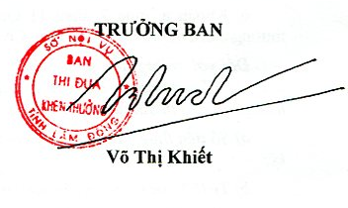
Trên đây là nội dung hướng dẫn một số quy định về công tác thi đua, khen thưởng trên địa bàn tỉnh Lâm Đồng. Trong quá trình thực hiện nếu có khó khăn, vướng mắc đề nghị các địa phương, đơn vị liên hệ với Ban Thi đua - Khen thưởng tỉnh để được giải đáp./.
Nơi nhận:  - Như kính gửi;  - Chủ tịch, Phó Chủ tịch HĐND;  - Chủ tịch, các PCT UBND tỉnh;  - Thành viên HĐTĐ-KT tỉnh;  - Trưởng các cụm, khối thi đua;  - Giám đốc Sở (b/c);  - Lưu: VP, Phòng N/V. | TRƯỞNG BAN  Võ Thị Khiết

Phụ lục
MỘT SỐ MẪU VĂN BẢN ÁP DỤNG TRONG
HỒ SƠ, THỦ TỤC KHEN THƯỞNG
(Kèm theo Hướng dẫn số /HD-TĐKT ngày /8 /2012 của Ban Thi đua - Khen thưởng tỉnh)
______________

Mẫu số 01 | Báo cáo thành tích đề nghị tặng Huân chương, Bằng khen của Thủ tướng Chính phủ, Cờ thi đua của Chính phủ; Cờ thi đua và Bằng khen cấp Bộ, ban, ngành, đoàn thể Trung ương; tỉnh, thành phố trực thuộc trung ương; Tập thể Lao động xuất sắc (Đơn vị Quyết thắng); Giấy khen đối với tập thể có thành tích xuất sắc trong thực hiện nhiệm vụ công tác
Mẫu số 02 | Báo cáo thành tích đề nghị tặng Huân chương, Bằng khen của Thủ tướng Chính phủ, Chiến sỹ thi đua toàn quốc; Chiến sỹ thi đua, Bằng khen cấp Bộ, ban, ngành, đoàn thể Trung ương; tỉnh, thành phố trực thuộc trung ương và Giấy khen đối với cá nhân có thành tích thực hiện nhiệm vụ công tác
Mẫu số 03 | Báo cáo thành tích đề nghị tặng (hoặc truy tặng) Huân chương cho cá nhân có quá trình cống hiến trong các tổ chức, cơ quan và đoàn thể
Mẫu số 04 | Báo cáo thành tích đề nghị tặng Huân chương, Bằng khen của Thủ tướng Chính phủ, Bằng khen cấp Bộ, ban, ngành, đoàn thể Trung ương; tỉnh, thành phố trực thuộc trung ương; Giấy khen (cho tập thể, cá nhân có thành tích xuất sắc đột xuất)
Mẫu số 05 | Báo cáo thành tích đề nghị khen thưởng theo đợt thi đua hoặc theo chuyên đề (cho tập thể, cá nhân)
Mẫu số 06 | Bằng công nhận danh hiệu “Chiến sỹ thi đua cấp Bộ, ban, ngành, đoàn thể Trung ương; tỉnh, thành phố trực thuộc trung ương”, “Tập thể lao động xuất sắc”, “Đơn vị quyết thắng”
Mẫu số 07 | Bằng chứng nhận danh hiệu: “Tập thể lao động tiên tiến”, “Đơn vị tiên tiến”, “Thôn (ấp, bản, làng, tổ dân phố) văn hoá”, “Gia đình văn hoá”; “Chiến sỹ thi đua cơ sở”, “Lao động tiên tiến”, “Chiến sỹ tiên tiến”
Mẫu số 08 | Đề tài, sáng kiến giải pháp hữu ích đề nghị công nhận Danh hiệu “Chiến sỹ cơ sở”
Mẫu số 09 | Báo cáo sơ kết, tổng kết phong trào thi đua và công tác khen thưởng

Mẫu số 01

ĐƠN VỊ CẤP TRÊN  _______ | CỘNG HÒA XÃ HỘI CHỦ NGHĨA VIỆT NAM  Độc lập - Tự do - Hạnh phúc  _______________________________________  Tỉnh (thành phố), ngày.....tháng......năm.....

BÁO CÁO THÀNH TÍCH
ĐỀ NGHỊ KHEN….....
(Mẫu báo cáo này áp dụng đối với tập thể)
___________

Tên tập thể đề nghị
(Ghi đầy đủ bằng chữ in thường, không viết tắt)
I. SƠ LƯỢC ĐẶC ĐIỂM, TÌNH HÌNH
1. Đặc điểm, tình hình:
- Địa điểm trụ sở chính, điện thoại, fax; địa chỉ trang tin điện tử;
- Quá trình thành lập và phát triển;
- Những đặc điểm chính của đơn vị, địa phương (về điều kiện tự nhiên, xã hội, cơ cấu tổ chức, cơ sở vật chất), các tổ chức đảng, đoàn thể.
2. Chức năng, nhiệm vụ: Chức năng, nhiệm vụ được giao.
II. THÀNH TÍCH ĐẠT ĐƯỢC
1. Báo cáo thành tích căn cứ vào chức năng, nhiệm vụ được giao của cơ quan (đơn vị) và đối tượng, tiêu chuẩn khen thưởng quy định tại Luật thi đua, khen thưởng, Nghị định số 42/2010/NĐ-CP ngày 15 tháng 4 năm 2010 của Chính phủ.
Nội dung báo cáo nêu rõ những thành tích xuất sắc trong việc thực hiện các chỉ tiêu (nhiệm vụ) cụ thể về năng suất, chất lượng, hiệu quả công tác so với các năm trước (hoặc so với lần khen thưởng trước đây); việc đổi mới công tác quản lý, cải cách hành chính; các giải pháp công tác, sáng kiến, kinh nghiệm, đề tài nghiên cứu khoa học và việc ứng dụng vào thực tiễn đem lại hiệu quả cao về kinh tế, xã hội đối với Bộ, ban, ngành, địa phương và cả nước.
2. Những biện pháp hoặc nguyên nhân đạt được thành tích; các phong trào thi đua đã được áp dụng trong thực tiễn sản xuất, công tác.
3. Việc thực hiện chủ trương, chính sách của Đảng, pháp luật của Nhà nước.
4. Hoạt động của tổ chức đảng, đoàn thể.
III. CÁC HÌNH THỨC ĐÃ ĐƯỢC KHEN THƯỞNG
1. Danh hiệu thi đua:

Năm | Danh hiệu  thi đua | Số, ngày, tháng, năm của quyết định công nhận danh hiệu thi đua; cơ quan ban hành quyết định

2. Hình thức khen thưởng:

Năm | Hình thức  khen thưởng | Số, ngày, tháng, năm của quyết định khen thưởng; cơ quan ban hành quyết định

THỦ TRƯỞNG ĐƠN VỊ CẤP TRÊN TRỰC TIẾP NHẬN XÉT, XÁC NHẬN  (Ký, đóng dấu) | THỦ TRƯỞNG ĐƠN VỊ  (Ký, đóng dấu)

Mẫu số 02

ĐƠN VỊ CẤP TRÊN  _______ | CỘNG HÒA XÃ HỘI CHỦ NGHĨA VIỆT NAM  Độc lập - Tự do - Hạnh phúc  ______________________________________  Tỉnh (thành phố), ngày..... tháng.....năm.......

BÁO CÁO THÀNH TÍCH
ĐỀ NGHỊ TẶNG...….....
(Mẫu báo cáo này áp dụng đối với cá nhân)
_____________

I. SƠ LƯỢC LÝ LỊCH
- Họ tên (Ghi đầy đủ bằng chữ in thường, không viết tắt):
- Sinh ngày, tháng, năm: Giới tính:
- Quê quán:
- Trú quán:
- Đơn vị công tác:
- Chức vụ (Đảng, chính quyền, đoàn thể):
- Trình độ chuyên môn, nghiệp vụ:
- Học hàm, học vị, danh hiệu, giải thưởng:
II. THÀNH TÍCH ĐẠT ĐƯỢC
1. Quyền hạn, nhiệm vụ được giao hoặc đảm nhận:
2. Thành tích đạt được của cá nhân:
III. CÁC HÌNH THỨC ĐÃ ĐƯỢC KHEN THƯỞNG
1. Danh hiệu thi đua:

Năm | Danh hiệu  thi đua | Số, ngày, tháng, năm của quyết định công nhận danh hiệu thi đua; cơ quan ban hành quyết định

2. Hình thức khen thưởng:

Năm | Hình thức  khen thưởng | Số, ngày, tháng, năm của quyết định khen thưởng; cơ quan ban hành quyết định

THỦ TRƯỞNG ĐƠN VỊ  XÁC NHẬN, ĐỀ NGHỊ  (Ký, đóng dấu) | NGƯỜI BÁO CÁO THÀNH TÍCH  (Ký, ghi rõ họ và tên)

THỦ TRƯỞNG ĐƠN VỊ CẤP TRÊN TRỰC TIẾP XÁC NHẬN
(Ký, đóng dấu)

Mẫu số 03

CỘNG HÒA XÃ HỘI CHỦ NGHĨA VIỆT NAM
Độc lập - Tự do - Hạnh phúc
______________________________________
Tỉnh (thành phố), ngày.......tháng......năm.......

BÁO CÁO THÀNH TÍCH
ĐỀ NGHỊ TẶNG THƯỞNG (TRUY TẶNG) HUÂN CHƯƠNG…....
______________

I. SƠ LƯỢC LÝ LỊCH
- Họ và tên (Ghi đầy đủ bằng chữ in thường, không viết tắt):
Bí danh: Nam, nữ:
- Ngày, tháng, năm sinh:
- Quê quán:
- Nơi thường trú:
- Chức vụ, đơn vị công tác hiện nay (hoặc trước khi nghỉ hưu, từ trần):
- Chức vụ đề nghị khen thưởng (Ghi chức vụ cao nhất đã đảm nhận):
- Ngày, tháng, năm tham gia công tác:
- Ngày, tháng, năm vào Đảng chính thức (hoặc ngày tham gia các đoàn thể):
- Năm nghỉ hưu (hoặc từ trần):
II. TÓM TẮT QUÁ TRÌNH CÔNG TÁC
Nêu quá trình tham gia cách mạng, các chức vụ đã đảm nhận, thời gian giữ từng chức vụ từ khi tham gia công tác đến khi đề nghị khen thưởng và đánh giá tóm tắt thành tích quá trình công tác.

Từ tháng, năm  đến tháng, năm | Chức vụ (đảng, chính quyền, đoàn thể) | Đơn vị công tác | Số năm, tháng giữ chức vụ
III. CÁC HÌNH THỨC ĐÃ ĐƯỢC KHEN THƯỞNG
1. Danh hiệu thi đua:

Năm | Danh hiệu  thi đua | Số, ngày, tháng, năm của quyết định công nhận danh hiệu thi đua; cơ quan ban hành quyết định

2. Hình thức khen thưởng:

Năm | Hình thức  khen thưởng | Số, ngày, tháng, năm của quyết định khen thưởng; cơ quan ban hành quyết định

IV. KỶ LUẬT

THỦ TRƯỞNG ĐƠN VỊ  QUẢN LÝ CÁN BỘ XÁC NHẬN  (Ký, đóng dấu) | NGƯỜI BÁO CÁO  (Ký, ghi rõ họ và tên)

THỦ TRƯỞNG ĐƠN VỊ CẤP TRÊN TRỰC TIẾP XÁC NHẬN
(Ký, đóng dấu)

Mẫu số 04

ĐƠN VỊ CẤP TRÊN  _______ | CỘNG HÒA XÃ HỘI CHỦ NGHĨA VIỆT NAM  Độc lập - Tự do - Hạnh phúc  _______________________________________  Tỉnh (thành phố), ngày......tháng......năm.....

BÁO CÁO THÀNH TÍCH
ĐỀ NGHỊ TẶNG THƯỞNG (TRUY TẶNG)…....
(Về thành tích xuất sắc đột xuất trong.......)
_____________

Tên đơn vị hoặc cá nhân, chức vụ và đơn vị đề nghị khen thưởng
(Ghi rõ đầy đủ bằng chữ in thường, không viết tắt)
I. SƠ LƯỢC ĐẶC ĐIỂM, TÌNH HÌNH
- Đối với đơn vị ghi sơ lược năm thành lập, cơ cấu tổ chức, tổng số cán bộ, công chức và viên chức. Chức năng, nhiệm vụ được giao.
- Đối với cá nhân ghi rõ: Họ và tên (bí danh), ngày, tháng, năm sinh; quê quán; nơi thường trú; nghề nghiệp; chức vụ, đơn vị công tác…
II. THÀNH TÍCH ĐẠT ĐƯỢC
Báo cáo nêu ngắn, gọn nội dung thành tích xuất sắc đột xuất đã đạt được (trong chiến đấu, phục vụ chiến đấu; phòng, chống tội phạm; phòng, chống bão lụt; phòng chống cháy, nổ; bảo vệ tài sản của nhà nước; bảo vệ tài sản, tính mạng của nhân dân…).

THỦ TRƯỞNG ĐƠN VỊ CẤP TRÊN TRỰC TIẾP NHẬN XÉT, XÁC NHẬN  (Ký, đóng dấu) | THỦ TRƯỞNG ĐƠN VỊ  (Ký, đóng dấu)

Mẫu số 05

ĐƠN VỊ CẤP TRÊN  _______ | CỘNG HOÀ XÃ HỘI CHỦ NGHĨA VIỆT NAM  Độc lập - Tự do - Hạnh phúc  _______________________________________  Tỉnh (thành phố), ngày.....tháng.....năm......

BÁO CÁO THÀNH TÍCH
ĐỀ NGHỊ TẶNG THƯỞNG..........…
_______________

Tên đơn vị hoặc cá nhân và chức vụ, đơn vị đề nghị khen thưởng
(Ghi đầy đủ bằng chữ in thường, không viết tắt)
I. THÔNG TIN CHUNG
- Đối với đơn vị: Địa điểm trụ sở chính, điện thoại, fax; địa chỉ trang tin điện tử; cơ cấu tổ chức, tổng số cán bộ, công chức và viên chức; chức năng, nhiệm vụ được giao.
- Đối với cá nhân ghi rõ: Họ và tên (bí danh), ngày, tháng, năm sinh; quê quán; nơi thường trú; nghề nghiệp; chức vụ, đơn vị công tác…
II. THÀNH TÍCH ĐẠT ĐƯỢC
Báo cáo thành tích phải căn cứ vào mục tiêu (nhiệm vụ), các chỉ tiêu về năng suất, chất lượng, hiệu quả… đã được đăng ký trong đợt phát động thi đua hoặc chuyên đề thi đua; các biện pháp, giải pháp đạt được thành tích xuất sắc, mang lại hiệu quả kinh tế, xã hội, dẫn đầu phong trào thi đua; những kinh nghiệm rút ra trong đợt thi đua….

THỦ TRƯỞNG ĐƠN VỊ CẤP TRÊN TRỰC TIẾP NHẬN XÉT, XÁC NHẬN  (Ký, đóng dấu) | THỦ TRƯỞNG ĐƠN VỊ  (Ký, đóng dấu)

Mẫu số 06
1. Kích thước:
- Chiều dài: 400 mm, chiều rộng: 300 mm.
- Hoa văn bên trong: Chiều dài 320 mm, chiều rộng 230 mm.
2. Chất liệu và định lượng: Giấy trắng, định lượng: 150g/m².
3. Hình thức: Xung quanh trang trí hoa văn màu, chính giữa phía trên in Quốc huy nước Cộng hoà xã hội chủ nghĩa Việt Nam.
4. Nội dung:
- Dòng 1, 2: Quốc hiệu.
Khoảng trống
- Dòng 3: Thẩm quyền quyết định.
- Dòng 4: Tặng danh hiệu….
- Dòng 5: Tập thể Lao động xuất sắc (hoặc Đơn vị quyết thắng).
Khoảng trống
- Dòng 6: Tên tập thể, cá nhân được tặng.
- Dòng 7: Thành tích.
Khoảng trống
- Dòng 8: + Bên trái: Quyết định số, ngày, tháng, năm.
+ Bên phải: Địa danh, ngày, tháng, năm.
- Dòng 9: + Bên trái: Số sổ vàng.
+ Bên phải: Thủ trưởng cơ quan.
Khoảng trống (3,5 cm): Chữ ký, dấu
- Dòng 10: Họ và tên người ký quyết định.



CỘNG HÒA XÃ HỘI CHỦ NGHĨA VIỆT NAM
Độc lập - Tự do - Hạnh phúc
______________________________________

CHỦ TỊCH ỦY BAN NHÂN DÂN TỈNH LÂM ĐỒNG
TẶNG DANH HIỆU
CHIẾN SỸ THI ĐUA TỈNH LÂM ĐỒNG

Ông Nguyễn Văn A
Chuyên viên Văn phòng Ủy ban nhân dân tỉnh Lâm Đồng
Đã có thành tích xuất sắc tiêu biểu trong công tác
từ năm 2007 đến năm 2009

Quyết định số: ngày / /2010  Vào sổ số: /QĐ-KT | Lâm Đồng, ngày tháng năm 2010  CHỦ TỊCH  Nguyễn Văn B

Mẫu số 07
1. Kích thước:
- Chiều dài: 360 mm, chiều rộng: 270 mm.
- Hoa văn bên trong: Chiều dài 290 mm, chiều rộng 210 mm.
2. Chất liệu và định lượng: Giấy trắng, định lượng: 150g/m².
3. Hình thức: Xung quanh trang trí hoa văn màu, chính giữa phía trên in Quốc huy nước Cộng hoà xã hội chủ nghĩa Việt Nam.
4. Nội dung:
- Dòng 1, 2: Quốc hiệu.
Khoảng trống
- Dòng 3: Thẩm quyền quyết định.
- Dòng 4: Tặng danh hiệu….
- Dòng 5: Tập thể Lao động tiên tiến, Đơn vị tiên tiến, thôn (ấp, bản, làng, tổ dân phố) văn hoá, Gia đình văn hoá; Chiến sỹ thi đua cơ sở, Lao động tiên tiến, Chiến sỹ tiên tiến.
Khoảng trống
- Dòng 6: Tên tập thể, cá nhân được tặng.
- Dòng 7: Thành tích.
Khoảng trống
- Dòng 8: + Bên trái: Quyết định số, ngày, tháng, năm.
+ Bên phải: Địa danh, ngày, tháng, năm.
- Dòng 9: + Bên trái: Số sổ vàng.
+ Bên phải: Thủ trưởng cơ quan.
Khoảng trống (3,5 cm): Chữ ký, dấu
- Dòng 10: Họ và tên người ký quyết định.

CỘNG HÒA XÃ HỘI CHỦ NGHĨA VIỆT NAM
Độc lập - Tự do - Hạnh phúc
_____________________________________

CHỦ TỊCH UỶ BAN NHÂN DÂN HUYỆN ….. TỈNH LÂM ĐỒNG
TẶNG DANH HIỆU
TẬP THỂ LAO ĐỘNG TIÊN TIẾN

Phòng Kế hoạch - Tài chính
Đã hoàn thành xuất sắc nhiệm vụ công tác năm 2009

Quyết định số: ngày / /2010  Vào sổ số: /QĐ-KT | Lâm Đồng, ngày tháng năm 2010  CHỦ TỊCH  Nguyễn Văn C

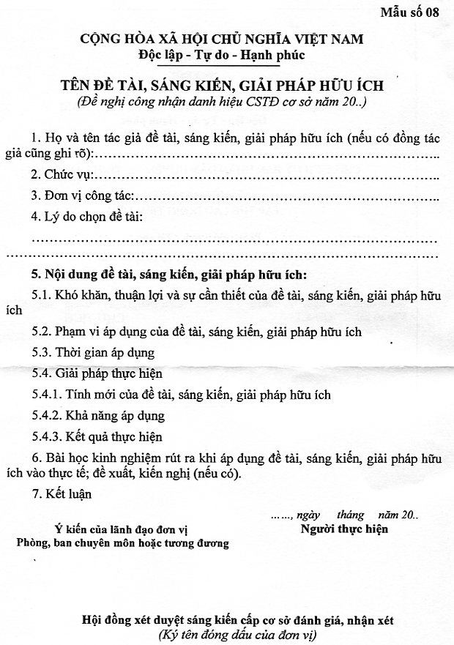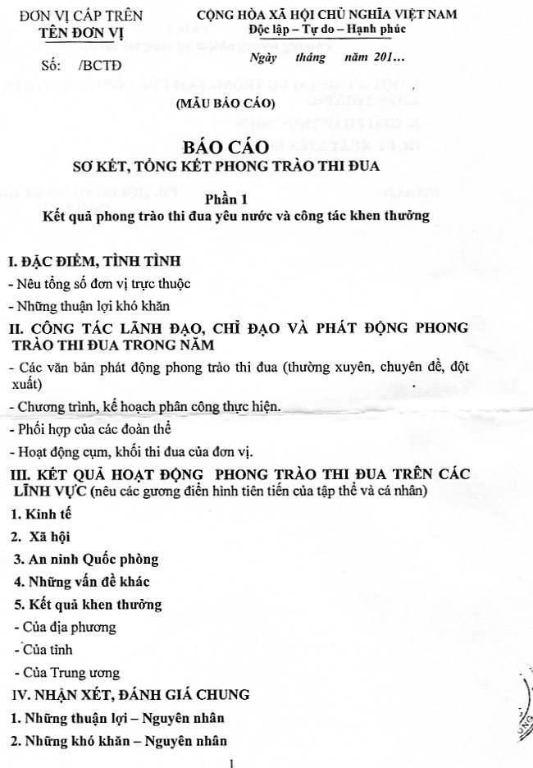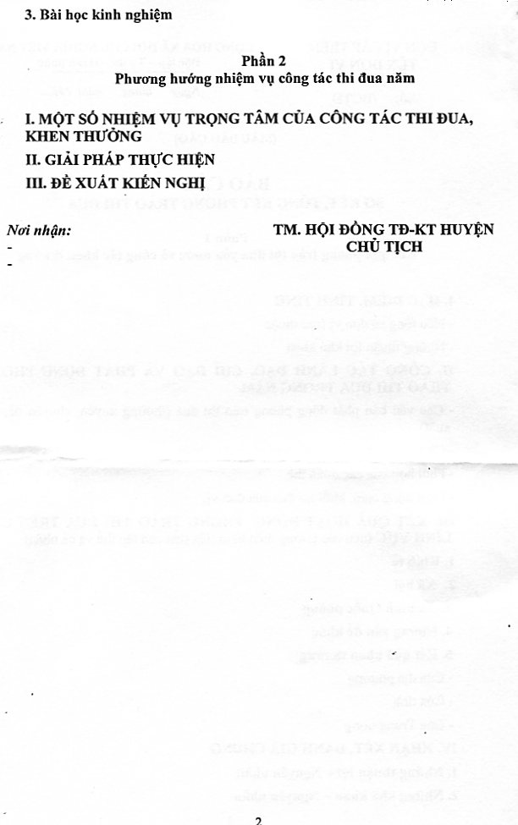

Thể thức và kỹ thuật trình bày của các mẫu báo cáo trong Phụ lục này phải được thực hiện theo đúng quy định tại Thông tư số 01/2011/TT-BNV ngày 19 tháng 01 năm 2011 của Bộ Nội vụ hướng dẫn thể thức và kỹ thuật trình bày văn bản hành chính.
Báo cáo thành tích 10 năm trước thời điểm đề nghị đối với Huân chương Sao vàng, Huân chương Hồ Chí Minh, 05 năm đối với Huân chương Độc lập, Huân chương Quân công, Huân chương Bảo vệ Tổ quốc, Huân chương Lao động, Huân chương Chiến công; 03 năm đối với Bằng khen của Thủ tướng Chính phủ; 01 năm đối với Cờ thi đua của Chính phủ, Cờ thi đua cấp Bộ, cấp tỉnh và Giấy khen; 02 năm đối với Tập thể lao động xuất sắc và Bằng khen cấp Bộ, cấp tỉnh.
Ghi rõ hình thức đề nghị khen thưởng.
Đối với đơn vị sản xuất, kinh doanh cần nêu tình hình tài chính: Tổng số vốn cố định, lưu động; nguồn vốn (ngân sách, tự có, vay ngân hàng…).
Tuỳ theo hình thức đề nghị khen thưởng, nêu các tiêu chí cơ bản trong việc thực hiện nhiệm vụ chính trị của đơn vị (có so sánh với năm trước hoặc 03 năm, 05 năm trước thời điểm đề nghị), ví dụ: - Đối với đơn vị sản xuất, kinh doanh lập bảng thống kê so sánh các tiêu chí: Giá trị tổng sản lượng, doanh thu, lợi nhuận, tỷ suất lợi nhuận, nộp ngân sách, đầu tư tái sản xuất, thu nhập bình quân; các sáng kiến cải tiến kỹ thuật, áp dụng khoa học (giá trị làm lợi); phúc lợi xã hội; thực hiện chính sách bảo hiểm đối với người lao động… việc thực hiện nghĩa vụ nộp ngân sách nhà nước; đảm bảo môi trường, an toàn vệ sinh lao động, an toàn vệ sinh thực phẩm (có trích lục và nội dung xác nhận của cơ quan nhà nước có thẩm quyền). - Đối với trường học: Lập bảng thống kê so sánh các tiêu chí: Tổng số học sinh, hạnh kiểm và kết quả học tập; số học sinh giỏi cấp trường, cấp huyện (quận, thị xã, thành phố thuộc tỉnh), cấp tỉnh (thành phố thuộc Trung ương), cấp quốc gia; số giáo viên giỏi các cấp; số đề tài nghiên cứu,… - Đối với bệnh viện: Lập bảng thống kê so sánh các tiêu chí: Tổng số người khám, chữa bệnh; tổng số người được điều trị nội, ngoại trú; tổng số giường bệnh đưa vào sử dụng; số người được khám, điều trị bệnh, chữa bệnh miễn phí; số đề tài nghiên cứu khoa học, các sáng kiến, áp dụng khoa học (giá trị làm lợi về kinh tế, xã hội…).
Việc thực hiện chủ trương, đường lối của Đảng, chính sách và pháp luật của Nhà nước; chăm lo đời sống cán bộ, nhân viên; hoạt động xã hội, từ thiện…
Công tác xây dựng đảng, đoàn thể: Nêu vai trò, kết quả hoạt động và xếp loại của tổ chức đảng, đoàn thể.
Nêu các danh hiệu thi đua, các hình thức khen thưởng đã được Đảng, Nhà nước, Bộ, ban, ngành, đoàn thể Trung ương, tỉnh, thành phố trực thuộc trung ương tặng hoặc phong tặng (ghi rõ số quyết định, ngày, tháng, năm ký quyết định).
Báo cáo thành tích 05 năm trước thời điểm đề nghị đối với Huân chương Độc lập, Huân chương Quân công, Huân chương Bảo vệ Tổ quốc, Huân chương Lao động hạng nhất, hạng nhì, 07 năm đối với Huân chương Bảo vệ Tổ quốc, Huân chương Lao động hạng ba, Huân chương Chiến công; 05 năm đối với Bằng khen của Thủ tướng Chính phủ, 06 năm đối với danh hiệu Chiến sỹ thi đua toàn quốc, 03 năm đối với danh hiệu Chiến sỹ thi đua cấp bộ, cấp tỉnh; 02 năm đối với Bằng khen cấp bộ, cấp tỉnh; 01 năm đối với Chiến sĩ thi đua cơ sở và Giấy khen.
Ghi rõ hình thức đề nghị khen thưởng.
Đơn vị hành chính: Xã (phường, thị trấn); huyện (quận, thị xã, thành phố thuộc tỉnh); tỉnh (thành phố trực thuộc trung ương).
Nêu thành tích cá nhân trong việc thực hiện nhiệm vụ được giao (kết quả đã đạt được về năng suất, chất lượng, hiệu quả thực hiện nhiệm vụ; các biện pháp, giải pháp công tác trong việc đổi mới công tác quản lý, những sáng kiến kinh nghiệm, đề tài nghiên cứu khoa học; việc đổi mới công nghệ, ứng dụng khoa học, kỹ thuật vào thực tiễn; việc thực hiện chủ trương, đường lối của Đảng, chính sách và pháp luật của Nhà nước; công tác bồi dưỡng, học tập nâng cao trình độ chuyên môn, phẩm chất đạo đức; chăm lo đời sống cán bộ, nhân viên; vai trò của cá nhân trong công tác xây dựng Đảng và các đoàn thể; công tác tham gia các hoạt động xã hội, từ thiện…). - Đối với cán bộ làm công tác quản lý nêu tóm tắt thành tích của đơn vị, riêng thủ trưởng đơn vị kinh doanh lập bảng thống kê so sánh các tiêu chí: Giá trị tổng sản lượng, doanh thu, lợi nhuận, nộp ngân sách, đầu tư tái sản xuất, thu nhập bình quân; các sáng kiến cải tiến kỹ thuật, áp dụng khoa học (giá trị làm lợi); phúc lợi xã hội; thực hiện chính sách bảo hiểm đối với người lao động… việc thực hiện nghĩa vụ nộp ngân sách nhà nước; đảm bảo môi trường, an toàn vệ sinh lao động, an toàn vệ sinh thực phẩm (có trích lục và nội dung xác nhận của cơ quan nhà nước có thẩm quyền). - Đối với trường học: Lập bảng thống kê so sánh các tiêu chí: Tổng số học sinh, hạnh kiểm và kết quả học tập; số học sinh giỏi cấp trường, cấp huyện (quận, thị xã, thành phố thuộc tỉnh), cấp tỉnh (thành phố thuộc Trung ương), cấp quốc gia; số giáo viên giỏi các cấp; số đề tài nghiên cứu,… - Đối với bệnh viện: Lập bảng thống kê so sánh các tiêu chí: Tổng số người khám, chữa bệnh; tổng số người được điều trị nội, ngoại trú; tổng số giường bệnh đưa vào sử dụng; số người được khám, điều trị bệnh, chữa bệnh miễn phí; số đề tài nghiên cứu khoa học, các sáng kiến, áp dụng khoa học (giá trị làm lợi về kinh tế, xã hội…). - Đối với các hội đoàn thể, lấy kết quả thực hiện các nhiệm vụ công tác trọng tâm và các chương trình công tác của Trung ương hội, đoàn thể giao. - Đối với các cơ quan quản lý nhà nước, lấy kết quả thực hiện các nhiệm vụ chính trong quản lý nhà nước, thực hiện nhiệm vụ chuyên môn và công tác tham mưu cho lãnh đạo trong phát triển đơn vị, ngành, địa phương...
Nêu các hình thức khen thưởng đã được Đảng, Nhà nước, Bộ, ban, ngành, đoàn thể Trung ương, tỉnh, thành phố trực thuộc trung ương tặng hoặc phong tặng (ghi rõ số quyết định, ngày, tháng, năm ký quyết định). - Ghi rõ số quyết định công nhận danh hiệu thi đua trong 07 năm trước thời điểm đề nghị đối với Huân chương Lao động hạng ba, 05 năm đối với Bằng khen của Thủ tướng Chính phủ v.v... - Đối với đề nghị phong tặng danh hiệu “Chiến sỹ thi đua toàn quốc”: + Ghi rõ số quyết định, ngày, tháng, năm ký quyết định của 02 lần liên tục được tặng danh hiệu “Chiến sỹ thi đua cấp Bộ, ngành, tỉnh, thành phố thuộc Trung ương” và 06 lần đạt danh hiệu “Chiến sỹ thi đua cơ sở” trước thời điểm đề nghị; + Ghi rõ nội dung các sáng kiến kinh nghiệm, giải pháp hữu ích trong quản lý, công tác hoặc đề tài nghiên cứu (tham gia là thành viên hoặc chủ nhiệm đề tài khoa học), có ý kiến xác nhận của Hội đồng sáng kiến, khoa học cấp Bộ, cấp tỉnh (ghi rõ văn bản, ngày, tháng, năm) hoặc phải có giấy chứng nhận của Hội đồng kèm theo hồ sơ. - Đối với báo cáo đề nghị phong tặng danh hiệu “Chiến sĩ thi đua cấp Bộ, ngành, tỉnh, thành phố thuộc Trung ương” ghi rõ thời gian 03 lần liên tục được tặng danh hiệu “Chiến sỹ thi đua cấp cơ sở” trước thời điểm đề nghị; các sáng kiến được cấp có thẩm quyền công nhận.
Ghi hình thức đề nghị khen thưởng.
Trường hợp có nhiều bí danh thì chỉ ghi bí danh thường dùng.
Đơn vị hành chính: Xã (phường, thị trấn), huyện (quận, thị xã, thành phố thuộc tỉnh), tỉnh (thành phố trực thuộc trung ương) theo địa danh mới.
Nêu quá trình tham gia cách mạng, các chức vụ đã đảm nhận, thời gian giữ từng chức vụ từ khi tham gia công tác đến khi đề nghị khen thưởng. Đối với trường hợp đã nghỉ hưu (hoặc từ trần) chưa được khen thưởng thì báo cáo quá trình công tác đến khi nghỉ hưu (hoặc từ trần).
Nêu các hình thức khen thưởng (từ Bằng khen trở lên) đã được Đảng, Nhà nước, Bộ, ban, ngành, đoàn thể Trung ương, tỉnh, thành phố trực thuộc trung ương tặng hoặc phong tặng (ghi rõ số quyết định, ngày, tháng, năm ký quyết định).
Ghi rõ hình thức kỷ luật từ cảnh cáo trở lên từ khi công tác đến khi đề nghị khen thưởng (nếu có).
Đối với cán bộ đã nghỉ hưu, trước khi xác nhận cần xem xét việc chấp hành chủ trương, đường lối của Đảng, chính sách, pháp luật của Nhà nước tại nơi cư trú. Đối với cán bộ thuộc tỉnh, thành phố trực thuộc trung ương quản lý do Ban tổ chức tỉnh ủy hoặc thành ủy xác nhận.
Đối với cán bộ đã từ trần: Đơn vị quản lý cán bộ trước khi nghỉ hưu (hoặc từ trần) thì cơ quan quản lý cán bộ trước khi nghỉ hưu hoặc từ trần có trách nhiệm báo cáo, kê khai quá trình công tác (ghi rõ họ, tên, chức vụ người tóm tắt quá trình công tác).
Ghi hình thức đề nghị khen thưởng.
Đối với cá nhân: Ký, ghi rõ họ, tên và có xác nhận của thủ trưởng cơ quan.
Đối với cá nhân: Ký, ghi rõ họ, tên và có xác nhận của thủ trưởng cơ quan.
Ghi hình thức đề nghị khen thưởng. Chỉ áp dụng các hình thức khen thưởng thuộc thẩm quyền của Bộ, ngành, địa phương; trường hợp xuất sắc, tiêu biểu mới đề nghị Thủ tướng Chính phủ tặng Cờ thi đua của Chính phủ, Bằng khen của Thủ tướng Chính phủ, trường hợp đặc biệt xuất sắc trình Thủ tướng Chính phủ đề nghị Chủ tịch nước tặng Huân chương.
Nếu là tập thể hoặc thủ trưởng đơn vị sản xuất, kinh doanh phải nêu việc thực hiện nghĩa vụ nộp ngân sách nhà nước; đảm bảo môi trường, an toàn vệ sinh lao động, an toàn vệ sinh thực phẩm (có trích lục và nội dung xác nhận của cơ quan nhà nước có thẩm quyền).
Đối với cá nhân: Ký, ghi rõ họ, tên và có xác nhận của thủ trưởng cơ quan.
Đối với cá nhân: Ký, ghi rõ họ, tên và có xác nhận của thủ trưởng cơ quan.
Quốc hiệu: - Dòng chữ: “Cộng hoà xã hội chủ nghĩa Việt Nam” (chữ in đậm, màu đen). - Dòng chữ: “Độc lập - Tự do - Hạnh phúc” (chữ thường, đậm, màu đen).
Thẩm quyền quyết định theo quy định tại Điều 79 Luật thi đua, khen thưởng (chữ in, màu đỏ).
Chữ in, màu đen.
Chữ in, màu đỏ.
Chữ thường, màu đen.
Chữ thường, màu đen.
Chữ thường, đậm, nghiêng, màu đen.
Chữ thường, màu đen.
Chữ in, màu đen.
Chữ thường, màu đen. Cơ quan có thẩm quyền khen thưởng tự quy định cỡ chữ trong nội dung cho phù hợp, đảm bảo hình thức đẹp, trang trọng.
Quốc hiệu: - Dòng chữ: “Cộng hoà xã hội chủ nghĩa Việt Nam” (chữ in đậm, màu đen). - Dòng chữ: “Độc lập - Tự do - Hạnh phúc” (chữ thường, đậm, màu đen).
Thẩm quyền quyết định theo quy định tại Điều 80 Luật thi đua, khen thưởng (chữ in, màu đỏ).
Chữ in, màu đen.
Chữ in, màu đỏ.
Chữ thường, màu đen.
Chữ thường, đậm, màu đen.
Chữ thường, đậm, nghiêng, màu đen.
Chữ thường, màu đen.
Chữ in, màu đen.
Chữ thường, màu đen Cơ quan có thẩm quyền khen thưởng tự quy định cỡ chữ trong nội dung cho phù hợp, đảm bảo hình thức đẹp, trang trọng.

